一、計算題
1、如圖所示，簡支樑AB 承受一P=100N 及於D 點承受一MD = 200 N-m之負荷，試求C 點之剪力及彎曲力矩。
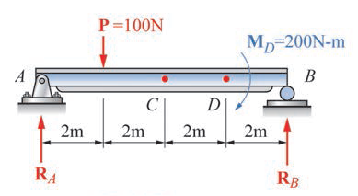

2、試繪出下圖樑之剪力圖及彎矩圖。
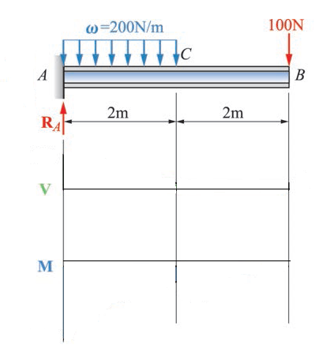
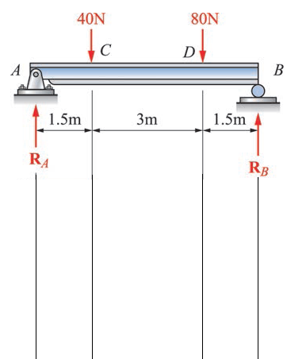
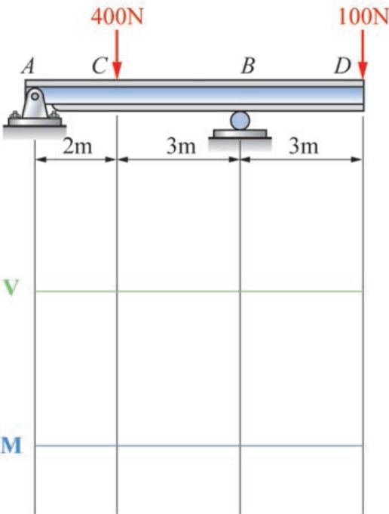

3、若將一厚2 mm，寬200 mm 鋼板彎成曲率半徑為2 m 之彎板，設鋼之彈性係數為210 GPa，試求此鋼板所誘生之最大彎曲應力。
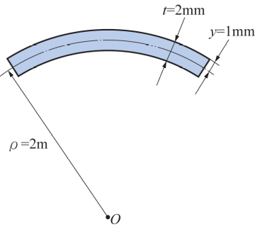

4、有一直徑20 mm 的鋼樑，在某斷面承受50 N-m 之彎曲力矩作用，試求此斷面的最大彎曲應力。
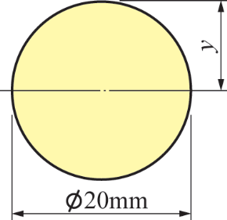

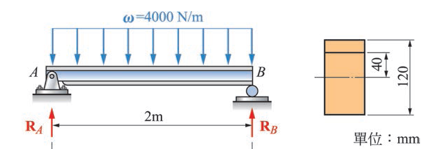
5、如圖所示，有一長2 m 之簡支樑，承受均布負荷ω= 4000 N/m 之作用，若材料之慣性矩I=8*10⁶mm⁴，試求樑之中點處之橫斷面上中立軸上方40 mm 處之彎曲應力

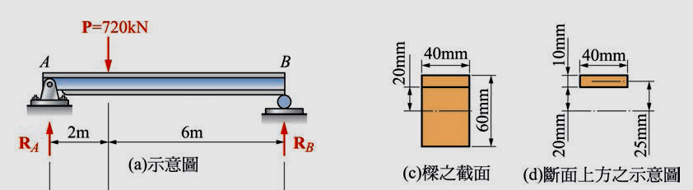
6、如圖所示之簡支樑，其截面如圖所示，試求此樑中點處，在中立軸上方2 cm處之剪應力。

7、有一圓形樑之直徑為40mm，承受30 πkN之剪力作用，試求此樑所承受之最大剪應力。

8、若一圓軸直徑為20 mm，其容許剪應力為50 MPa，試求其所承受之容許扭矩。

